您用过手机地铁地图软件吗？

惊艳于农家乐审美的UI？

惊喜于几年前的老旧线路图？

惊吓于天马行空不着调的换乘算法？

您想过换用一个更好更全面更专业的平台吗？

……

没错，苦恼于从不更新维护，收录极其有限的国内各路地铁软件，我们脑海中萌发了这样一个创想，想要开发一个框架，留足各类接口，仅提供一个读取文件化了的地图的框架，在框架上加载各种插件。诸如换乘设计，诸如站内客流量，诸如地铁客流分析。

我们希望把这个框架做成一个非盈利的开源项目，面向世界用户，向世界开放。

您，也曾想过吧？

现在，给您这个实现过去期望的机会！

加入Metro Frame开源项目组！

和我们一同绘制世界上最详细最完善的地铁地图，和我们一起开发最精悍的信息框架！

官方QQ群：862894200

**主体思想：一切皆文件——Linux**

我们希望能抛弃以前的图层叠加的形式来表现地铁线路图，不再和之前的各类应用一样。我们希望纯粹的在每一个城市的数据包中仅保存足够的地铁站信息，足够的线路信息，由即时运算直接生成线路图，做到任何一个更改，只要对数据文件做增减，即可实时刷新显示变动。真正将地铁图轻量化，数据化。这将是一种全新的文件格式来储存。

别人的地铁图是这样存储的： 而我们的地铁图是这样存储的：

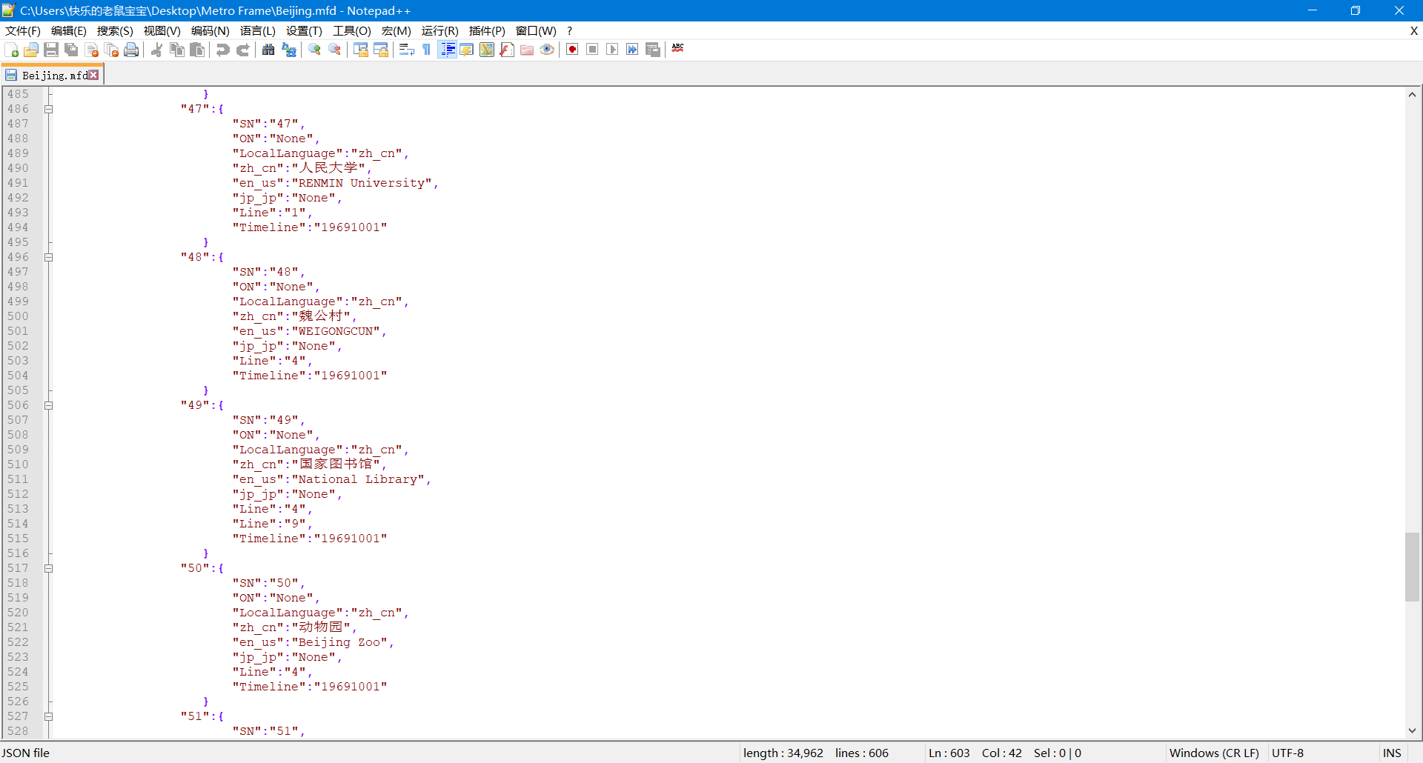

**工作方式：框架与插件通过接口实现数据交换**

框架负责读取地图文件，并通过接口向各个插件交付信息。

插件用来实现功能，如实时绘制地铁图，如计算换乘信息等。

插件与框架可分为多个不同的进程，分别交由不同的核心运算。即使一个插件崩溃，也不会影响其他插件的运作。同时实现异步。框架相当于本机服务器。

**维护方式：分团队维护与添加插件**

核心维护团队不定期发布最新的框架

地图维护团队不定期更新地图。地图格式基本不变动。只做增减和新“标签”的增添。

插件更新团队负责开发各种功能插件。（过于老旧的插件可能无法在新框架上运行）

欢迎世界各地的轨道交通爱好者和我们一起不断维护这个开源项目。